Kupfer Schiebemuffe ø76 mit Standrohrkappe

GRÖMO

Eigenschaften

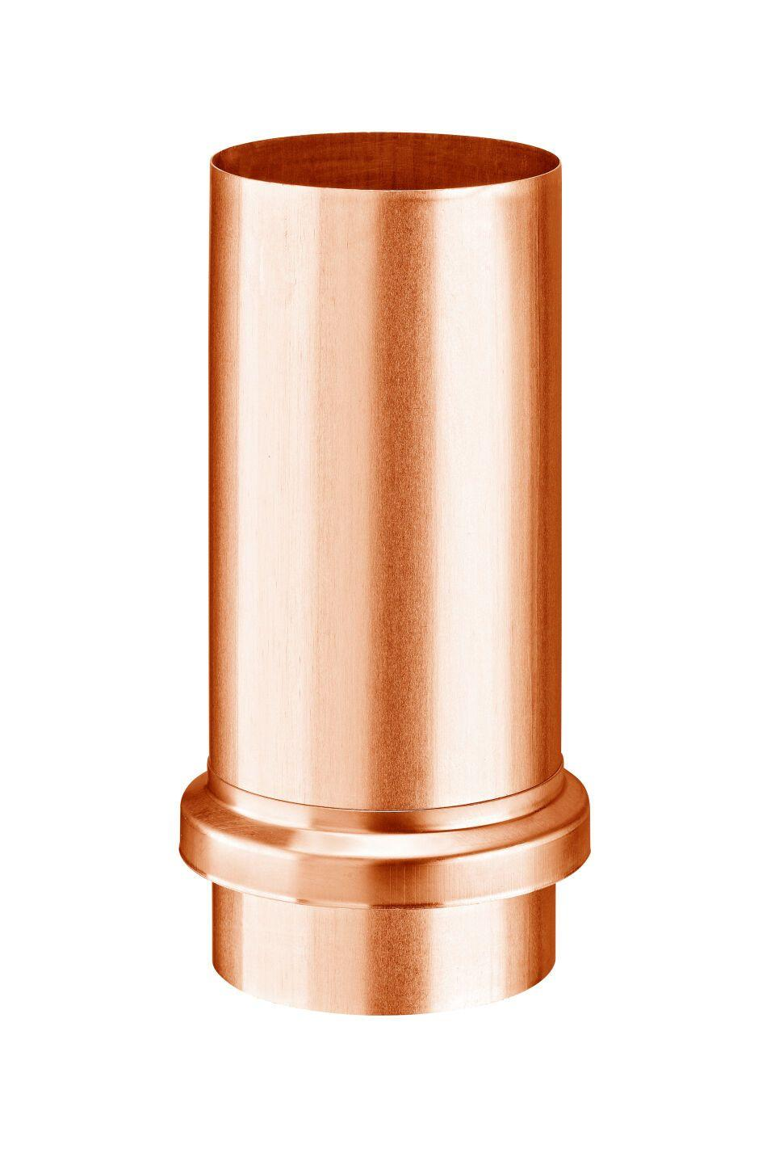

GTIN:

4043706607353

HAN:

60735

Farbton

kupfer

Werkstoff

Kupfer

Länge (mm)

240,00

Durchmesser (mm)

116,50

Nennweite DN

76,00

Hinweis

Mit Standrohrkappe flach